Для настройки конфигурации необходимо:
- Установить конфигурацию
- В файле printer.cfg выбрать необходимые параметры

Установка конфигурации

Настройка конфигурации
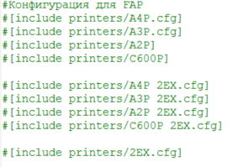
1)Для выбора конфигурации вашего принтера необходимо раскомментировать соответствующие строки (Ctrl + /) в файле PRINTER.CFG

Чтобы сделать строку активной нужно убрать “ # ” в начале строки, либо навести курсор на нужную строку и нажать комбинацию клавиш (Ctrl + / )
Пример конфигурации для одно-экструдерного принтера
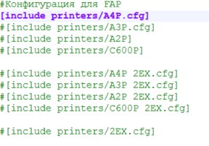
Пример конфигурации двух-экструдерного принтера
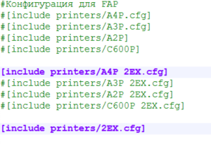

Так же необходимо указать ID платы БЭ, платы экструдеров
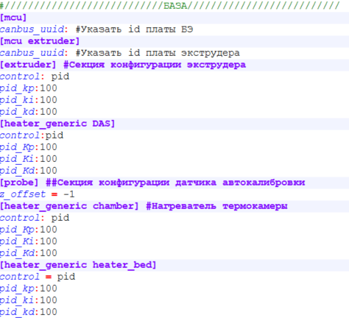

Для активации второго экструдера необходимо раскомментировать строки
раздела ////Экструдер2////
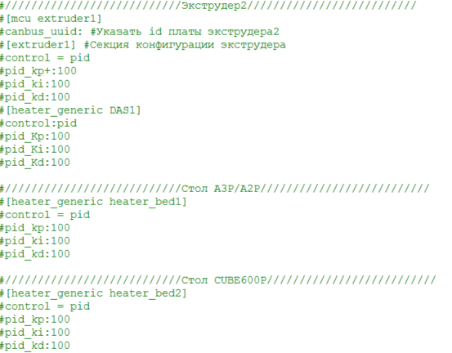

При использовании конфигурации на принтерах A3P/A2P необходимо раскомментировать строки раздела
////Стол A3P/A2P////

При использовании конфигурации на принтере CUBE600P необходимо раскомментировать строки раздела
////Стол CUBE600P////
Сохраняем изменения!
При ошибках и правках самому редактировать конфигирурацию запрещено! Обращайтесь к специалисту!

